Wzorzec projektowy budowniczy
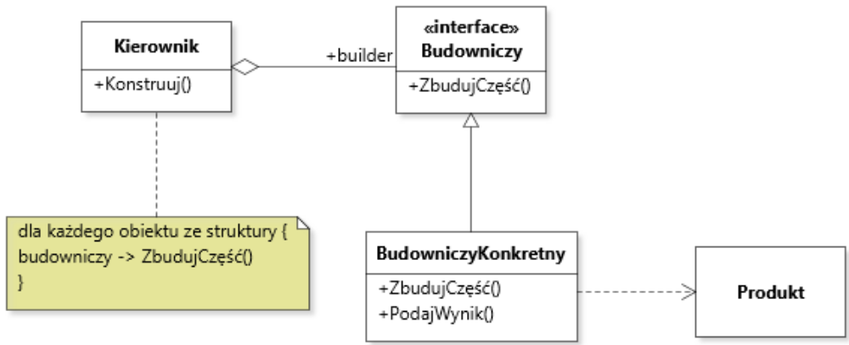
Rysunek 1. Diagram

Elementy:

- Budowniczy - określa interfejs abstrakcyjny do tworzenia części składowych obiektu Produkt.
- BudowniczyKonkretny - konstruuje i zestawia części produktu poprzez implementowanie interfejsu Budowniczego; definiuje i kontroluje tworzoną przez siebie reprezentację;zapewnia interfejs do wyszukiwania produktu.
- Kierownik - konstruuje obiekt, używając interfejsu Budowniczego.
- Produkt - reprezentuje konstruowany obiekt złożony.

Klasa BudowniczyKonkretny buduje wewnętrzną reprezentację produktu i definiuje proces składania go.
Zawiera klasy definiujące części składowe, włączając w to interfejsy zestawiania części w końcowy wynik.

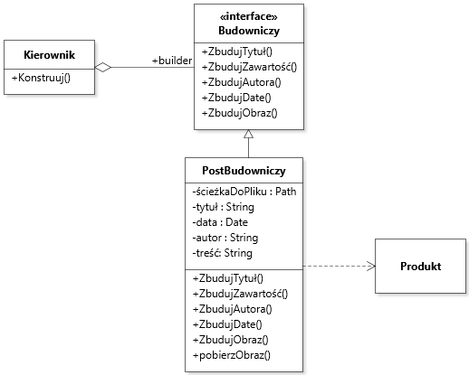
Rysunek 2.Przykład Budowniczy Posta
Link do repozytorium:
https://github.com/KrzysztofSew/uml-projekt/tree/main

